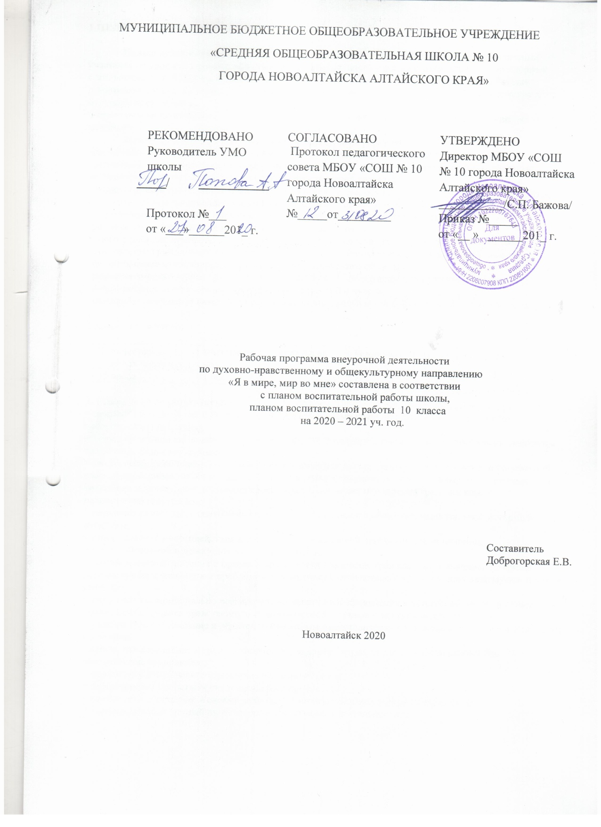

1.ЦЕЛИ И ЗАДАЧИ ПРОГРАММЫ

Целью духовно-нравственного и общекультурного развития, воспитания и социализации учащихся на уровне основного общего образования является социально-педагогическая поддержка становления и развития высоконравственного, творческого, компетентного гражданина России, принимающего судьбу Отечества как свою личную, осознающего ответственность за настоящее и будущее своей страны.
Формирование ценностного отношения к прекрасному, представлений об эстетических идеалах и ценностях
Задачи духовно-нравственного и общекультурного развития:
-формирование способности к духовному развитию, реализации творческого потенциала;
- укрепление нравственности, основанной на свободе воли и духовных отечественных традициях, внутренней установке личности поступать согласно своей совести;
- формулировать собственные нравственные обязательства, осуществлять нравственный самоконтроль, требовать от себя выполнения моральных норм, давать нравственную оценку своим и чужим поступкам;
- формирование основ российской культурной и гражданской идентичности;
-формирование патриотизма и гражданской солидарности;
развитие доброжелательности и эмоциональной отзывчивости, человеколюбия (гуманности);
- становление гражданских качеств личности на основе демократических ценностных ориентаций;
- формирование отношения к семье как основе российского общества;
- развитие эмоциональной сферы обучающихся, чувства прекрасного, творческих способностей;
- формирование эстетических потребностей, ценностей и чувств;
- овладение учащимися навыками продуктивной индивидуальной и коллективной деятельности.

2.Количество часов.

Количество учебных часов в год | Количество учебных часов в неделю | Резервных часов
35 часов | 1 час | 2

3. Планируемые результаты:
− ценностное отношение к России, своему народу, своему краю, отечественному культурно-историческому наследию,
− государственной символике, законам Российской Федерации, русскому и родному языку, народным традициям, старшему поколению;
− представления об институтах гражданского общества, о государственном устройстве и социальной структуре российского общества, наиболее значимых страницах истории страны, об этнических традициях и культурном достоянии своего края, о примерах исполнения гражданского и патриотического долга;
− первоначальный опыт постижения ценностей гражданского общества, национальной истории и культуры;
− опыт ролевого взаимодействия и реализации гражданской, патриотической позиции;
− опыт социальной и межкультурной коммуникации;
− начальные представления о правах и обязанностях человека, гражданина, семьянина, товарища;
неравнодушие к жизненным проблемам других людей, сочувствие к человеку, находящемуся в трудной ситуации;
− способность эмоционально реагировать на негативные проявления в детском обществе и обществе в целом, анализировать нравственную сторону своих поступков и поступков других людей;
− уважительное отношение к родителям (законным представителям), к старшим, заботливое отношение к младшим;
-ценностное отношение к труду и творчеству, человеку труда, трудовым достижениям России и человечества, трудолюбие;
− ценностное и творческое отношение к учебному труду;
− элементарные представления о различных профессиях;
− ценностное отношение к своему здоровью, здоровью близких и окружающих людей;
− первоначальный личный опыт здоровьесберегающей деятельности.

4.Содержание.
Тема. Урок истории посвященный Алтайскому краю. Символика края, природные богатства, знаменитые люди края.
Тема. Беседа по ПДД «Права и обязанности пешехода». Правила поведения на дорогах пешехода, правила перехода через дорогу, пешком, на велосипеде.
Тема. «Красота природы Алтая» в произведениях поэтов, писателей, художников. Чтение стихов и отрывков произведений, воспевающих красоту Алтая.
Тема. Классный час «Нет терроризму» Актуализация знаний о порядке действий при угрозе теракта.
Тема. Классный час «День борьбы с терроризмом» Беседа «Трагедия Беслана». Повторяем правила поведения при угрозе террористической атаки.
Тема. Классный час «Уголовная ответственность несовершеннолетних» С какого возраста наступает уголовная ответственность. Какие правонарушения ведут к уголовной ответственности. Беседа о недопустимости грубых и нецензурных выражений, ответственность за нанесение оскорблений в соответствии с КоАП
Тема. Классный час «Как избежать конфликта, способы выхода из конфликтной ситуации» Беседа «Причины конфликтов в подростковой среде, можно ли их избежать? Как это сделать»?
Тема. Классный час «Я умею дружить»? Беседа о дружбе. Кого можно назвать настоящим другом? Моу ли я себя назвать настоящим другом?
Тема. Классный час «Я утверждаю себя…» Готовят сообщения о профессиональном самоопределении.
Тема. Классный час «Война и дети в современном мире». 1- й час. Беседа.«Современный мир, война и судьбы детей». 2-ой час. Рассказы обучающихся о судьбах их прабабушек и прадедушек во время В.О.в.
Тема. Классный час «Курение, как угроза здоровью» представление о пагубном влиянии курения; развивать умение отстаивать собственные убеждения, оценивать свои поступки; воспитывать навыки здорового образа жизни.
Тема. Классный час «Моя полиция, меня бережет» Беседа о роли правоохранительных органов в жизни общества.
Тема. Классный час «Мои права и обязанности» Читаем устав школы.
Тема. Классный час «История Алтайского края в судьбах людей» Изучение истории Алтая, привитие любви к малой родине.
Тема. Классный час «Вредные привычки - умей сказать нет». Формировать представление о пагубном влиянии курения, алкоголя, наркотиков на детский организм; развивать умение отстаивать собственные убеждения, оценивать свои поступки; воспитывать навыки здорового образа жизни.
Тема. Классный час «Помни имя свое» Истории семей – история России. Составление генеалогического древа.
Тема. Классный час «Профессия моих родителей» Работа по профориентации.
Тема. Классный час . День космонавтики. Беседа об истории освоения космоса, первых космонавтах. Расширение кругозора путём популяризации знаний о достижениях в области космонавтики.
Тема. Классный час «Толерантность в подростковой среде»
Беседа «Толерантность это…?» Выступления обучающихся: «Удивительные обычаи народов России»
Тема. Классный час «Детство опаленное войной» дети – герои ВОВ, дети,которые заменили взрослых на заводах и в сельском хозяйстве.( пример из собственной семьи)
Тема. Классный час. «Поклонимся великим тем годам» Беседа о событиях В.О.В., презентация проектов обучающихся «Великая война в истории моей семьи»

5.Тематический план классных мероприятий 10 класс.

№ п/п | Тема мероприятия | Всего часов | деятельность
1 | Урок истории, посвященный Алтайскому краю | 1 | В группах готовят рассказы о знаменитых людях Алтайского края
2 | Беседа по ПДД «Права и обязанности пешехода». | 1 | Решают задачи по правилам ПДД
3 | «Красота природы Алтая» в произведениях поэтов, писателей, художников | 1 | Читают стихи и отрывки прозаических произведений алтайских авторов.
4 | Классный час «Нет терроризму» | 1 | Составляют памятки по действиям при угрозе теракта
5 | Классный час «Уголовная ответственность несовершеннолетних» | 1 | Формирование сознательного  законопослушного поведения.
6 | Как избежать конфликта, способы выхода из конфликтной ситуации | 1 | Формирование сознательного  законопослушного поведения
7-8 | Организационный классный час по итогам I четверти.  Беседа по ОБЖ «Правила поведения на осенних каникулах, режиме дня, запрещении нахождении на льду водоемов.  Генеральная уборка кабинета и закрепленной территории. | 2 | Участвуют в генеральной уборке кабинета, уборке закрепленной территории
9 | Классный час «Я умею дружить»? | 1 | «Рисуют» словесный портрет настоящего друга
10 | Классный час «Я утверждаю себя…» | 1 | Готовят сообщения о профессиональном самоопределении
11-12 | Классный час «Война и дети в современном мире» | 2 | Готовят сообщения «Детство опаленное войной», на основе рассказов родственников. Участвуют в беседе
13-14 | Классный час «Курение, как угроза здоровью» | 2 | Исследуют, как курение влияет на подростков и здоровье женщины
15-16 | Организационный классный час по итогам II четверти.  Беседа по ОБЖ «Правила поведения на зимних каникулах, режиме дня, безопасным обращением с петардами и хлопушками, запрещении нахождении на льду водоемов.  Генеральная уборка кабинета | 2 | Участвуют в генеральной уборке кабинета, уборке закрепленной территории школы
18 | Классный час «Моя полиция, меня бережет» | 1 | Составляют памятки «Как вести себя при встрече с работниками полиции»
19 | Классный час «Мои права и обязанности» | 1 | Составляют памятку «Обязанности ученика МБОУ «СОШ№ 10»
20 | Классный час «История Алтайского края в судьбах людей» | 1 | Готовят сообщения о замечательных людях Алтая
21 | Классный час « Как прожить без конфликтов» | 1 | Готовят рассказы о народах и их обычаях проживающих на территории Алтайского края
22 | Классный час «Вредные привычки – умей сказать нет» | 1 | Готовят сообщения о вредных привычках, их негативных последствиях
23 | Классный час «Помни имя свое» | 1 | Готовят сообщения об истории своей семьи
24 | Классный час «Профессия моих родителей» | 1 | Готовят сообщения
25-26 | Организационный классный час по итогам III четверти.  Беседа по ОБЖ «Правила поведения на зимних каникулах, режиме дня | 2 | Участвуют в генеральной уборке кабинета, уборке закрепленной территории школы
27 | Единый тематический классный час «День космонавтики» | 1 | Участвуют в игре «Я знаю историю России»
28 | Классный час «Я выбираю профессию» | 1 | Участвуют в беседе
29 | Классный час «Детство опаленное войной» | 1 | Встреча с детьми войны
30 | Классный час «Поклонимся великим тем годам» | 1 | Участвуют в беседе о Великой Отечественной войне
31-33 | Организационный классный час по итогам IV четверти.  Беседа по ОБЖ «Правила поведения на летних каникулах. Правила поведения на водоемах, дороге»  Генеральная уборка кабинета и закрепленной территории. | 3 | Участвуют в генеральной уборке кабинета, уборке закрепленной территории
34-35 | Резерв | 2

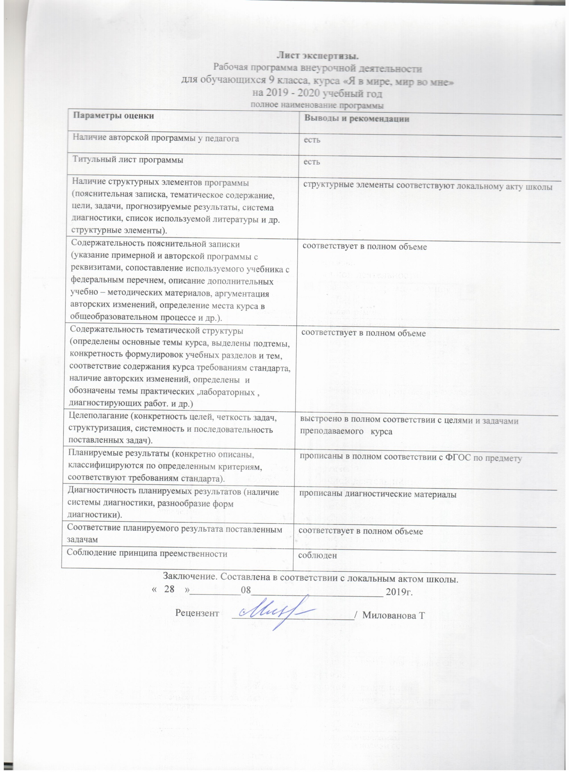

Лист экспертизы
Рабочей программы внеурочной деятельности «Я в мире. Мир во мне
Для обучающихся 10 класс на 2020-2021 г.
(полное наименование программы, с указанием класса, сроков, на который разработана)
Параметры оценки | Выводы и рекомендации | Примечание
Наличие комплекта УМК для реализации данной РП у педагога | В полном объеме/не в полном объеме
Процедура утверждения РП | Соответствует установленному порядку/
Титульный лист | Соответствует да/не соответствует
Наличие структурных элементов программы (цели и задачи изучения учебного предмета/курса; количество учебных часов, на которые рассчитана РП в год/неделю, в том числе количество часов для проведения контрольных работ, лабораторных, практических, экскурсий, исследовательских проектов, диктантов, сочинений, изложений, резервных часов; планируемые результаты освоения предмета/курса либо требования к уровню подготовки освоения конкретного учебного предмета/ курса; содержание учебного предмета, курса; тематический поурочный план с указанием количества часов, отводимых на освоение каждой темы, тематический поурочный план очно-заочного обучения ) | Соответствует да/не соответствует
Цели и задачи изучения учебного предмета/курса соответствуют СТАНДАРТУ и реализуемой авторской программе | Соответствует/не соответствует
Количество учебных часов, на которые рассчитана РП в год/неделю, в том числе количество часов для проведения контрольных работ, лабораторных, практических, экскурсий, исследовательских проектов, диктантов, сочинений, изложений, резервных часов соответствуют реализуемой авторской программе, Учебному плану ОО на текущий год | Соответствует/не соответствует
Планируемые результаты освоения предмета/курса либо требования к уровню подготовки освоения конкретного учебного предмета/ курса (конкретно описаны, классифицируются по определенным критериям, соответствуют авторской программе и требованиям СТАНДАРТА) | Соответствуют/не соответствуют
Содержание учебного предмета, курса соответствует реализуемой авторской программе и требованиям СТАНДАРТА, определены и обозначены темы практических, лабораторных и других диагностических работ и др.) | Соответствует/не соответствует
Тематический поурочный план с указанием количества часов, отводимых на освоение каждой темы, тематический поурочный план очно-заочного обучения четко структурирован в соответствии с ЛА ОО, темы соответствуют содержанию авторской программы и требованиям СТАНДАРТА, указаны все лабораторные, практические и др. диагностические работы | Соответствует/не соответствует
Принцип преемственности | Соблюдается/не соблюдается
Заключение: составлена в соответствии с локальным актом школы.

«_____»__________________________________2020 г.
Рецензент Волошина М.В./_________________

